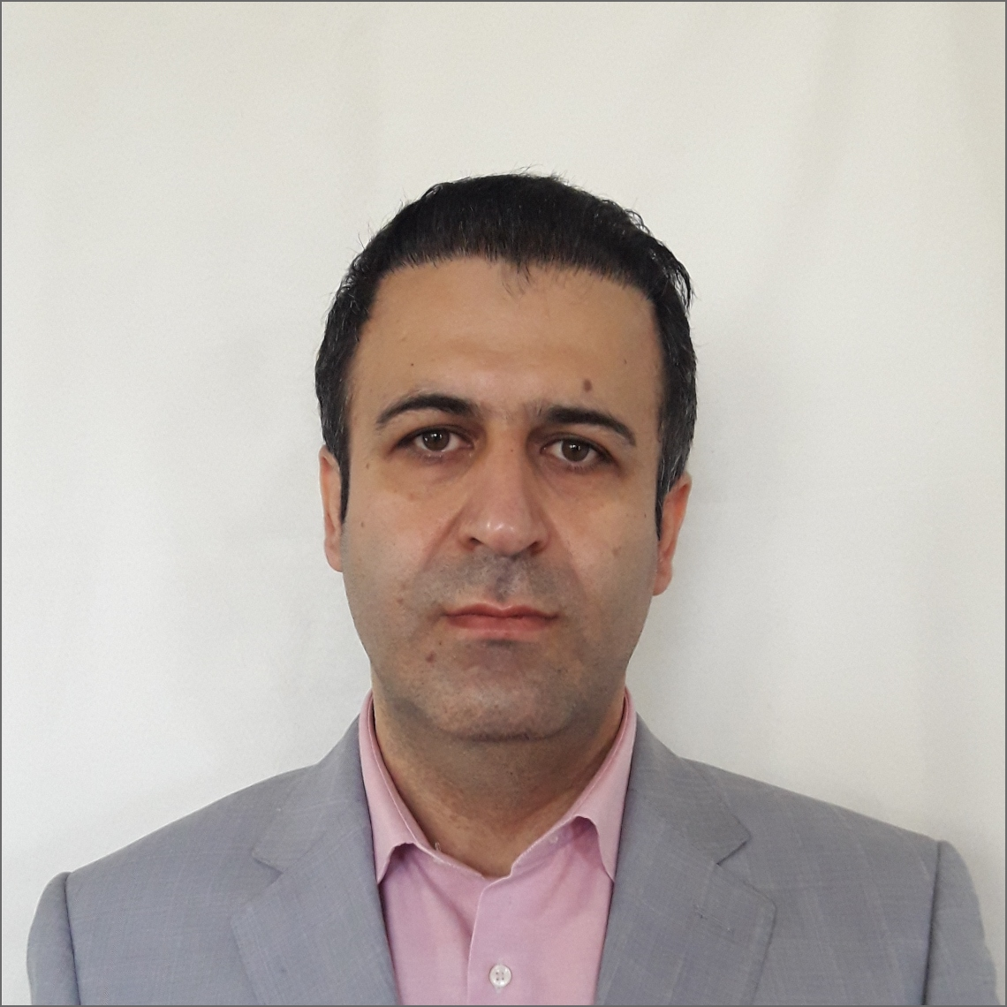
نام و نام خانوادگی:سیدحسین معصومی
Name :Sayed Hossein Masoumi
گروه:رادیولوژی و فیزیک پزشکی
Department:Radiology & Medical Physics
آدرس دفتر:دانشکده پیراپزشکی-طبقه دوم
Email:tmhs31@gmail.com
مرتبه و رشته:استادیار فیزیک پزشکی
Assistant professor Of Medical Physics
مدیرگروه

برنامه‌ی نیمسال دوم 1402-1401
 | 10-8 | 12-10 | 15-13 | 17-15 | 19-17
شنبه | مطالعه | مطالعه | مشاوره دانشجو | مشاوره دانشجو
یکشنبه | فیزیک پزشکی | مشاوره دانشجو | مطالعه | ریاضی
دوشنبه | بیوفیزیک | تکنیک رادیوگرافی 1 | نظارت کاراموزی | نظارت کاراموزی
سه‌شنبه |  | تصاویر رادیوگرافی در اتاق عمل | کاراموزی | کاراموزی
چهارشنبه | تکنیک رادیوگرافی1 | سمینار1 | کاراموزی | کاراموزی

برنامه‌ی نیمسال اول 1403-1402
 | 10-8 | 12-10 | 15-13 | 17-15 | 19-17
شنبه | ریاضی | مطالعه | مشاوره دانشجو | مشاوره دانشجو
یکشنبه | مطالعه | فیزیک حیاتی | کاراموزی | کاراموزی
دوشنبه | فیزیک عمومی بهداشت | آزمایشگاه فیزیک | سمینار | مطالعه
سه‌شنبه | فیزیک اختصاصی بهداشت حرفه ای | مطالعه | کاراموزی | کاراموزی
چهارشنبه | مطالعه | مطالعه | کاراموزی | کاراموزی

